商品图片已更新但客户仍看到旧图：绑定、保存与展示来源排查｜云上订货系统
管理端换了商品包装图，客户发来的截图却仍是旧包装，第一步不是要求所有人清缓存，而是问清“哪件商品、哪个规格、在哪个位置仍旧”。列表首图已经更新，选规格后又变回旧图；商品详情已经正确，旧分享卡片封面仍旧；图片上传成功，重开档案却没有保留新图。这些现象需要不同处理。沿同一企业、商品编号和具体展示位置核对图片绑定、商品保存与客户重新读取，才能把修改落到真正出问题的一份资料上。

先定位旧图出现在哪个位置
向客户确认实际供货企业、商品编号、规格及进入方式，保留发现时间和完整的相关画面。截图只截一个包装，无法判断是商城详情、活动海报、聊天分享预览还是历史订单。同名商品可能属于不同企业或不同档案，旧卡片也可能打开另一件商品。先沿客户原入口打开目标，再记录图片是在进入时就旧、选择某一规格才旧，还是向下阅读详情才出现旧信息；不要一边确认对象，一边新建同名商品。
商品相册、规格图、图文详情和分享素材不是同一组绑定。商品相册首张用作主图，调整排序可能改变客户首先看到哪张图。规格自己的图片绑定具体选购项，客户选择规格后，轮播首位可能切到这份图片。图文详情有独立的文字和图片排列，图片里写的包装、日期或价格不会随着正文改字而自动改变。首页活动海报、已发出的分享封面及历史订单图片还要分别确认来源，不能承诺换一张主图就让所有旧图片立即消失。
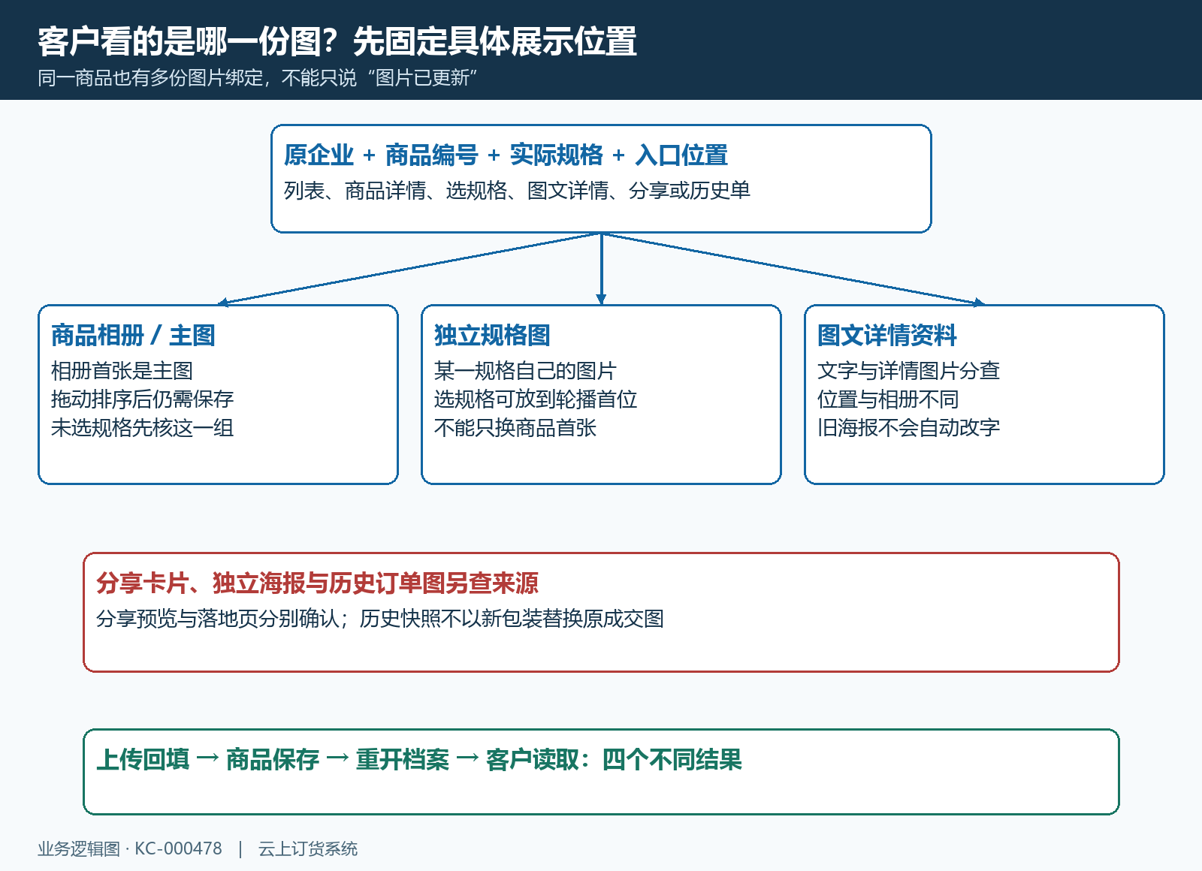
图1：先固定具体展示位置，再查对应图片来源；相册首图、所选规格图与详情资料分别维护。

按原编号重开档案，确认上传之外的保存结果
在PC管理端进入商品列表，按客户目标的原商品编号打开编辑，确认商品名称和规格编号。管理端能看到某张新图，只能证明当前画面有这个内容；如果仍停留在编辑页，可能只是上传回填或尚未保存的排序。先核本次到底换了相册首张、某个规格图还是详情图，保存成功后再退出编辑并按原编号重开档案。重开后新绑定还在，才进入客户展示排查，不把刚选择完的文件当作已经发布的资料。
上传完成而商品保存失败，是常见的断点。原资料里的名称、规格、单位等校验未通过时，新图可以已经显示在编辑页，但整件商品未保存。应读具体错误并修正对应必填字段，不通过重复上传来绕过校验。保存没有反馈时保留时间和提示，先重查原档案是否已经保留；已有新图就不再连续上传同一文件。多人编辑同一商品时，还要核另一位人员是否从旧页面保存了旧绑定，不能在没有记录的情况下把所有回退都归因于图片缓存。
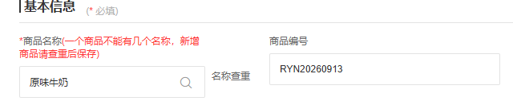
图2：历史PC画面显示原味牛奶与商品编号RYN20260913，用于固定档案身份；不是图片更新成功或客户回读结果的证明。

主图已换却选规格后仍旧，查独立规格图片
把相册新图放到第一位并保存后，客户未选规格时看到新包装，选择某个规格又出现旧图，应优先检查这个规格自己的图片。选择相册图片为规格图，是给这一行保存一份图片引用；之后拖动相册排序，不等于重新给所有规格选择了图片。按规格编号逐行核图，尤其是同容量不同口味、同口味不同包装的选购项，不把更新一行当作其他行也已完成。
手机商品详情选择有独立图片的规格时，所选规格图可以进入轮播首位；部分展示模式也直接采用当前规格图。因此，管理端首图与客户选规格后的第一张不同，可能是正确的来源区别，也可能是规格绑定还旧。要看图是否对应实际所选包装，不能单凭两张图片不同就判定系统异常。没有独立规格图时，核实际相册展示，不要求系统根据规格名称自动生成一张新包装图。
若轮播图已经新，而“图文详情”仍出现旧箱规、旧背标或过期说明，回到详情文字与详情图片分别检查。相册里的新图不会自动替换详情里相同外观的旧海报；删除了详情中的一张图，也不代表文字里的旧说明已经改掉。核图中内容是否与当前规格和实际包装一致，改动时保持必要说明的顺序，不通过删除全部详情来获得一个看似没有旧图的空页面。图片中的促销价格还应核适用范围，不能把长期主图上的旧标价当作客户当前成交价格。
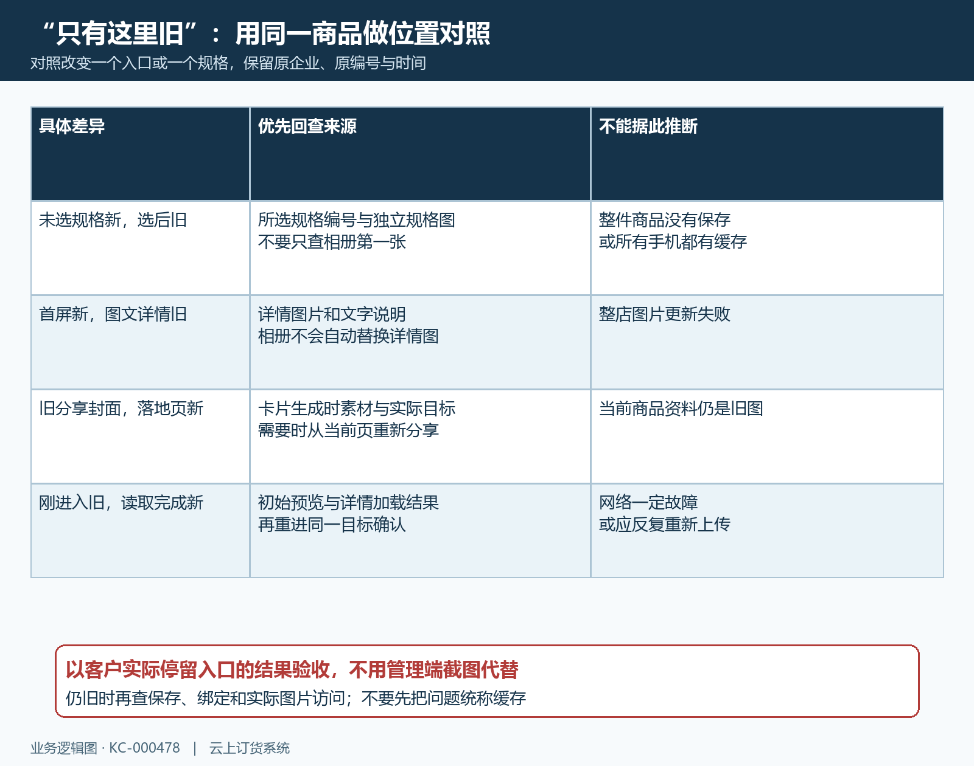
图3：未选规格、选规格、图文详情与分享预览分别对照；每种差异有自己的优先核对对象。

用手机商城重新读取，分开初始预览与最终画面
原档案已保存新图后，以目标客户自己的账号进入原供货企业，从当前商品列表找到同一商品，重新进入详情。先观察未选规格的轮播，再选实际规格，向下核图文详情；左右查看相册补充图，确认正面、背标、方向和关键文字没有旧信息。客户暂时找不到商品时，先核上下架和可见范围，不能因为无权进入详情就继续重传图片。PC商城可用于补充对照，但不能用PC截图代替手机客户实际入口的验收。
刚进入详情时出现旧图，随后完整读取后变成新图，还要区分初始预览与详情返回结果。手机页面可以先用列表传入的图片快速显示，再读取具体商品资料；图片预加载结束不等于全部详情数据已经返回。记录旧图是在何时出现、最终是否替换、再次从当前列表进入是否重复，不把短暂预览和持续显示旧图写成同一种故障。若一直旧，再回查所选规格、页面实际目标和读取的图片来源，不要求客户反复点进点出几十次来试出一个偶然正确的画面。
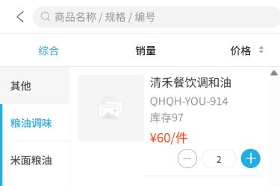
图4：历史手机商城列表中油商品编号为QHQH-YOU-914，左侧商品图区域显示占位画面，仅用于说明图片与编号的核对位置，不能据此判定当前上传失败。它与图2的牛奶为不同商品，不组成更新前后对比。

绑定和保存都确认后，再查图片地址与访问结果
同一商品、同一规格、同一入口重新读取仍旧，而原档案已保留新绑定时，由企业人员核当前商品返回的图片来源和实际图片访问结果。先问返回的仍是旧图片地址，还是已经是新地址但画面异常。仍返回旧地址，继续查档案读取、规格绑定或该入口独立素材；新地址无法显示，则记录空白、失败或具体访问提示，查文件和访问链路。只有地址、内容和入口证据对得上，才能进一步判断是否涉及图片缓存，不能凭一句“客户看旧图”就给出根因。
相同原图在不同位置可能请求不同尺寸的缩略版本。对比时保留原来源与实际请求位置，不能看到地址多了尺寸后缀就认定是另一件商品，也不能只打开大图正常就宣称列表缩略图没有问题。记录哪种展示尺寸失败，由对应人员比较实际返回内容，不让普通客户修改图片域名、删参数或调整网络设置。如果确认源文件或绑定不正确，应在原档案对应区域修正并保存，再回读原入口；不删除商品重建，不为“刷新图片”重做客户订单。
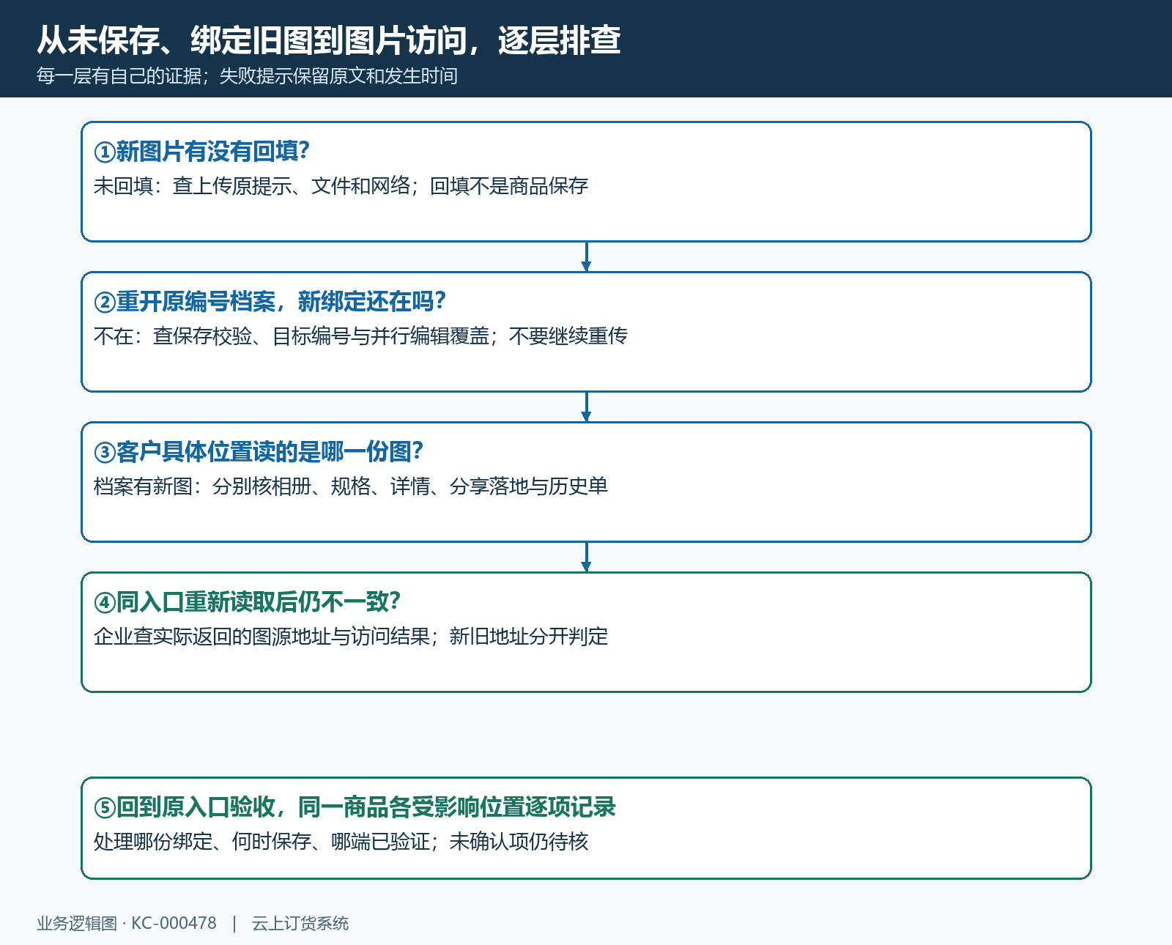
图5：未回填先查上传，重开档案仍旧查保存，档案新图客户旧图再查来源和访问；每层分别留证。

分享旧封面与历史单旧图，不能当作当前档案验收
客户从聊天记录看见旧分享封面，先打开卡片核实际落地企业、商品与规格。如果落地页已经新而旧卡片仍旧，不能据此要求把商品主图反复上传。需要新的介绍素材时，从当前正确商品重新生成并核分享预览，已发送的旧卡片不承诺自动全部改图。若落地页也旧，按原商品读取路径继续排查；如果卡片打开的是另一件旧商品，则纠正分享目标，不能把当前商品改成那个旧商品的资料来匹配卡片。
历史订单或原始交易快照里的包装图应与原成交时点一起看。旧交易仍保留旧包装，并不表示今天的商品相册更新失败；更不能为了视觉统一把历史成交图强行换成当前包装。需要比较当前可售与原成交时，保留两份来源，核各自单位、数量和规格。如果今天新包装与未履约旧单的实际交付有关，应另行确认旧单履约，不能靠更新图片代替交易约定。
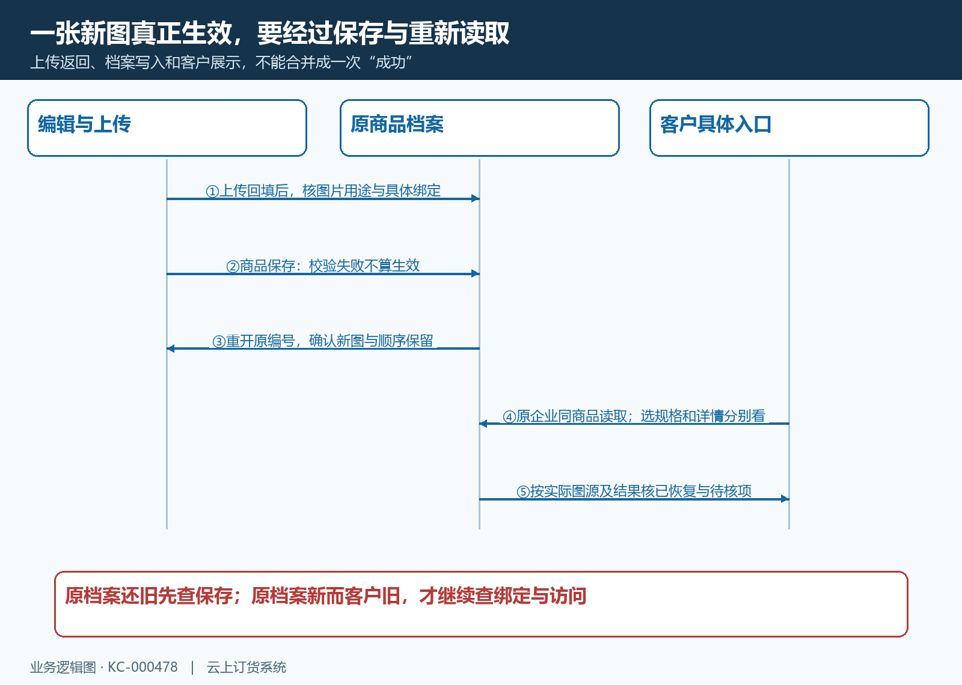
图6：上传回填、商品保存、重开档案和客户读取逐项衔接；分享与历史记录还需按各自来源核对。

按受影响的位置验收并记录未确认项
完成后记录原商品编号、更新区域、涉及规格、保存时间和客户核对入口，分别确认未选规格、选规格、图文详情以及本次涉及的分享结果。客户画面正确还要回到原档案确认新绑定保留，避免本地短暂显示被误当作保存。只改了500ml规格图就只登记这一范围，其他未抽查规格继续待核；不能以“手机已刷新”概括整个商品的所有图片都已通过。
仍有差异时，交接具体旧图位置、客户原入口、出现时间、原档案回读结果、最终画面及已排除条件。能提供实际图源比较的，由企业保存脱敏结果，不在客户沟通中暴露登录凭据或无关资料。下一位接手者应该能够从同一对象继续查绑定或访问，而不是重新上传所有素材。以这些可复核结果结束处理，才能避免同一张旧图在相册、规格和分享之间被反复误改。

下一步学习
本篇完成后可继续学习商品图片与详情维护和规格更新后旧订单核对，分别处理图片资料更新与历史成交依据。

